รายงานสรุปโครงการ
โครงการ “การปฐมพยาบาลเบื้องต้น และการช่วยฟื้นคืนชีพ ถึงเวลาแล้วที่ทุกคนต้องทำได้”
ผู้รับผิดชอบโครงการ : สาขาวิชาการพยาบาลผู้ใหญ่และผู้สูงอายุ
หลักการและเหตุผล
ในปัจจุบันสาเหตุการเสียชีวิตของประชากรในประเทศไทยโดยส่วนใหญ่เกิดจาก โรคเกี่ยวกับทางเดินหายใจและหลอดเลือดหัวใจ หลอดเลือดสมอง ความดันโลหิตสูง อุบัติภัยสามารถเกิดได้กับคนทุกเพศทุกวัย ไม่ว่าจะเป็น ทารก เด็ก วัยรุ่น ผู้ใหญ่ หญิงตั้งครรภ์ ผู้สูงอายุ นอกจากนั้นยังมีภัยพิบัติต่างๆ อีกมากมายที่ทำให้ผู้ป่วยหรือผู้ที่ได้รับบาดเจ็บ มีอาการที่ผิดปกติเกิดขึ้นกับร่างกายตั้งแต่เล็กน้อยไปจนถึงคุกคามต่อการมีชีวิต โดยเฉพาะภาวะหัวใจหยุดเต้น การหยุดหายใจกะทันหันถ้าปล่อยไว้นานเกิน 4 นาที แม้จะช่วยให้ฟื้นคืนชีพกลับมาได้ แต่จะเกิดสภาวะการตายของสมองอย่างถาวร ดังนั้นการได้รับการช่วยเหลือเบื้องต้นอย่างถูกต้องจากผู้เห็นเหตุการณ์คนแรกผู้ป่วยจะมีอัตราการรอดชีวิตสูงขึ้น ก่อนการส่งต่อไปรับการรักษาขั้นต่อไปในโรงพยาบาล
อสม. เป็นกำลังสำคัญในการดำเนินงานด้านสุขภาพในพื้นที่รับผิดชอบ หากได้รับความรู้ที่ถูกต้องและได้รับการฝึกฝนคาดว่าจะสามารถนำความรู้ไปช่วยเหลือชีวิตผู้อื่นได้ นอกจากนั้นประชาชนทุกคนควรมีความรู้เกี่ยวกับเรื่องการปฐมพยาบาลและการช่วยชีวิตขั้นพื้นฐานเพื่อช่วยเหลือคนในครอบครัวและสังคม อันจะนำมาซึ่งการดูแลสุขภาพในยามฉุกเฉินและในภาวะวิกฤติได้อย่างเข้มแข็งและยั่งยืนต่อไป

เป้าประสงค์ที่เกิดกับประชาชน
- อสม. และประชาชนมีความรู้ในการปฐมพยาบาลและการช่วยชีวิตเบื้องต้นตามมาตรฐานสากล
- อสม. และประชาชน เกิดการเรียนรู้และตระหนักในความสำคัญของการช่วยชีวิตเบื้องต้น
- อสม. และประชาชนได้รับการเสริมสร้างความรู้ในการดูแลสุขภาพตนเอง และครอบครัว
- ประชาชนมีความเข้มแข็งในการดูแลสุขภาพภายในชุมชนของตนเอง

เป้าประสงค์ที่เกิดกับนักศึกษา
- ได้รับการสร้างเสริมความเข้าใจในการปฐมพยาบาลและการช่วยฟื้นคืนชีพ
- ได้นำความรู้ที่เรียนมาไปเผยแพร่ให้เป็นประโยชน์แก่สังคม
- มีส่วนร่วมในการให้ความรู้ที่จำเป็นแก่ประชาชน
วัตถุประสงค์โครงการ
- เพื่อพัฒนาความรู้ในการปฐมพยาบาลและการช่วยชีวิตเบื้องต้นตามมาตรฐานสากล ให้แก่ อสม. และประชาชน
๒. เพื่อส่งเสริมให้ อสม. ประชาชน เกิดการเรียนรู้และตระหนักในความสำคัญของการช่วยชีวิตเบื้องต้น
๓. เพื่อเสริมสร้างการเรียนรู้อย่างยั่งยืน และสร้างความเข้มแข็งของชุมชนในการดูแลสุขภาพ

ตัวชี้วัดความสำเร็จ/เป้าหมาย
กลุ่มเป้าหมายหลัก
๑. กลุ่มเป้าหมายมีความรู้เกี่ยวกับการปฐมพยาบาลและการช่วยชีวิตเบื้องต้น ร้อยละ ๖๐ ขึ้นไป
๒. กลุ่มเป้าหมายเข้าร่วมโครงการไม่น้อยกว่าร้อยละ ๘๐
๓. กลุ่มเป้าหมายมีความพึงพอใจในกิจกรรมที่ดำเนินการไม่น้อยกว่า ๓.๕๑ จากคะแนนเต็ม ๕
กลุ่มเป้าหมายรอง
๑. กลุ่มเป้าหมายเข้าร่วมโครงการไม่น้อยกว่าร้อยละ ๘๐
๒. กลุ่มเป้าหมายมีความพึงพอใจในกิจกรรมที่ดำเนินการไม่น้อยกว่า ๓.๕๑ จากคะแนนเต็ม ๕

กลุ่มเป้าหมาย
๑. กลุ่มเป้าหมายหลัก อสม. รพสต. บ้านบัวโคก จำนวน ๓๐ คน
ประชาชนทั่วไป จำนวน ๒๐ คน
๒. กลุ่มเป้าหมายรอง นักศึกษา จำนวน ๔๐ คน

สถานที่และระยะเวลาในการดำเนินการ
สถานที่ โรงเรียนบ้านบัวโคก ต. โพธิ์ชัยหมากแข้ง อ. บึงโขงหลง จ. บึงกาฬ
วันที่ ๑ มิถุนายน ถึง ๑ ธันวาคม ๒๕๖๑
การดำเนินโครงการ
ขั้นตอนดำเนินงาน (PDCA)
Plan : การสำรวจและวิเคราะห์หัวข้อรายวิชาบริการวิชาการ
DO : ศึกษาหัวข้อการปฐมพยาบาลแลการช่วยฟื้นคืนชีพ ประชาสัมพันธ์ และดำเนินการ
Check : ตรวจสอบผลการดำเนินงานในแต่ละขั้นตอน
Act : แก้ไขส่วนที่มีปัญหาในแต่ละขั้นตอน

งบประมาณ
รายการ | จำนวน | ราคา (บาท)
- ป้ายไวนิลโครงการ (ขนาด ๓ x ๑.๕ เมตร) | ๑ แผ่น | ๕๐๐
- ชุดเล่มความรู้ ๕๐ บาท X ๗๐ ชุด | ๗๐ ชุด | ๓,๕๐๐
- ค่าเอกสารแบบทดสอบ | ๗๐ ชุด | ๑๐๐
- อาหารว่าง (๑ มื้อ x ๑๒๐ คน (วิทยากร+ผู้เข้าอบรม) x ๒๕ บาท) | ๑๒๐ คน | ๓,๐๐๐
๕. ค่าใบเกียรติบัตรผู้ผ่านการอบรม | ๗๐ ชุด | ๒๐๐
- อุปกรณ์เครื่องเขียน
กระดาษพรูฟ | ๑๐ แผ่น | ๑๕๐
ปากกาเมจิก (สีดำ น้ำเงิน แดง) | ๑๐ แท่ง | ๒๕๐
ปากกาลูกลื่น | ๑๐ แท่ง | ๒๐๐
เทปกาวใส (ขนาดใหญ่) | ๑ วง | ๔๐
รวม |  | ๗,๙๔๐
(เจ็ดพันเก้าร้อยบาทสี่สิบถ้วน)

วิธีการประเมิน
- ประเมินความรู้หลังการเรียนรู้โดยการตอบแบบสอบถามความรู้
๒. ประเมินการปฏิบัติการช่วยฟื้นคืนชีพ
๓. ประเมินความพึงพอใจต่อการบริการวิชาการโดยใช้แบบประเมินความพึงพอใจ
ผลการดำเนินงานตามกระบวนการ PDCA
Plan : การสำรวจและวิเคราะห์หัวข้อรายวิชาบริการวิชาการ
- สำรวจความต้องการการบริการวิชาการ โดยการค้นหาชุมชนเป้าหมาย สำรวจสิ่งแวดล้อมชุมชนและบริบทการดำเนินชีวิตของประชาชนในชุมชน ปัญหาสุขภาพในชุมชน พบว่าเป็นชุมชนที่อยู่ห่างไกลแหล่งบริการทางสุขภาพ ประกอบอาชีพเกษตรกรทำสวนยางต้องกรีดยางในตอนดึก นอนพักผ่อนช่วงเช้าถึงบ่าย นอนไม่เป็นเวลา บุตรหลานไปโรงเรียนในเวลาเช้า กลับบ้านตอนเย็น มีผู้สูงอายุจำนวนมากอยู่บ้านเพียงลำพัง มีการใช้ยาเกินความจำเป็น และใช้ผลิตภัณฑ์เสริมสุขภาพที่ไม่เหมาะสม
- วิเคราะห์หัวข้อรายวิชาบริการวิชาการ โดยการนำผลจากการสำรวจชุมชนและความต้องการการบริการวิชาการมาเป็นตัวแปรในการเลือกหัวข้อรายวิชาในการบริการวิชาการ พบว่าหัวข้อที่เหมาะสมคือ การปฐมพยาบาลและการช่วยฟื้นคืนชีพ เนื่องจากอาชีพเกษตรกรสวนยาง มีโอกาสเกิดปัญหาสุขภาพที่รุนแรงและเฉียบพลันได้ ประกอบกับการมีโรคประจำตัว นอกจากนั้นในชุมชนยังตั้งอยู่ห่างไกลพื้นที่บริการ
DO : ศึกษาหัวข้อการปฐมพยาบาลแลการช่วยฟื้นคืนชีพ ประชาสัมพันธ์ และดำเนินการ
- ประชุมร่วมกับเจ้าหน้าที่ท้องถิ่นที่เกี่ยวข้อง วางแผนการใช้กำลังคน รูปแบบการทำกิจกรรม ในการบริการวิชาการ
- มอบหมายนักศึกษาทำการศึกษาหัวข้อการปฐมพยาบาลและการช่วยฟื้นคืนชีพ และเตรียมความพร้อม
- เตรียมสื่อสำหรับให้ความรู้ อุปกรณ์การปฐมพยาบาล หุ่น CPR คุณสมชาย
- ประชาสัมพันธ์โครงการ
- ดำเนินกิจกรรมตามที่กำหนด โดย
# แบ่งกลุ่มนักศึกษา และ อสม. รวมทั้งประชาชน เพื่อสอนสาธิตการปฐมพยาบาล และการทำ CPR
# ให้กลุ่มเป้าหมายทดลองปฏิบัติการ CPR จนครบทุกคน คนละ ๒ รอบ หรือตามความสนใจ
# ทดสอบความรู้ และทดสอบการปฏิบัติการ การปฐมพยาบาลและ การ CPR
Check : ตรวจสอบผลการดำเนินงานแต่ละขั้นตอน
- ตรวจสอบความสอดคล้องของปัญหากับหัวข้อบริการวิชาการ พบว่าหัวข้อมีความตรงกับความต้องการการดูแลสุขภาพ
- ตรวจสอบการเตรียมรูปแบบกิจกรรมที่สอดคล้องกับเนื้อหา มีการให้ความรู้ การฝึกปฏิบัติ การทดสอบทั้งความรู้และการปฏิบัติ
- ตรวจสอบการเตรียมความพร้อมนักศึกษา พบว่านักศึกษามีการเตรียมความพร้อม แต่ระยะเวลาน้อย ยังไม่พร้อมอย่างสมบูรณ์
- ตรวจสอบการเตรียมความพร้อมอุปกรณ์ และสื่อให้ความรู้ พบว่าอุปกรณ์มีความพร้อม
- ตรวจสอบการประชาสัมพันธ์โครงการ พบว่ามีการประชาสัมพันธ์น้อยไม่ทั่วถึง
- ตรวจสอบการดำเนินกิจกรรมในโครงการ พบว่าระหว่างดำเนินงานพื้นที่จัดกิจกรรมมีเสียงรบกวนจากกิจกรรมอื่นๆ
Act : แก้ไขส่วนที่มีปัญหา
- การประชาสัมพันธ์น้อยไม่ทั่วถึง แก้ไขโดยปรับช่องทางการประชาสัมพันธ์ที่เข้าถึงได้ง่าย และขยายกว้างครอบคลุมพื้นที่
- ระหว่างดำเนินงานพื้นที่จัดกิจกรรมมีเสียงรบกวนจากกิจกรรมอื่นๆ แก้ไขโดยปรับย้ายพื้นที่
ผลการจัดกิจกรรมในโครงการ
กลุ่มเป้าหมายหลัก คือ อสม. และประชาชนที่เข้าร่วมกิจกรรม จำนวน ๓๐ คน คิดเป็นร้อยละ ๑๐๐ กลุ่มเป้าหมายรอง คือ นักศึกษาพยาบาลชั้นปีที่ ๓ เข้าร่วมกิจกรรม จำนวน ๔๐ คน คิดเป็นร้อยละ ๑๐๐ โดยกลุ่มเป้าหมายมีคะแนนเฉลี่ยความพึงพอใจ เท่ากับ ๔.๓๒ อยู่ในระดับมาก กลุ่มเป้าหมายหลักจำนวน ๔๑ คน ร้อยละ ๘๒ มีคะแนนความรู้มากกว่าร้อยละ ๖๐ และกลุ่มเป้าหมายสามารถปฏิบัติการปฐมพยาบาล และการช่วยฟื้นคืนชีพได้ในระดับปานกลาง
วิเคราะห์ผลสำเร็จของกิจกรรม
กลุ่มเป้าหมายหลักและกลุ่มเป้าหมายรองมีคะแนนเฉลี่ยความพึงพอใจต่อการจัดกิจกรรม เท่ากับ ๔.๓๒ อยู่ในระดับมาก เกินกว่าเป้าหมายที่กำหนดไว้ กลุ่มเป้าหมายมีความสนใจในการทำกิจกรรม มีการซักถามข้อสงสัย และมีการโต้ตอบคำถามระหว่างกันเป็นอย่างดี กลุ่มเป้าหมายหลักจำนวน ๔๑ คน ร้อยละ ๘๒ มีคะแนนความรู้ร้อยละ ๖๐ ขึ้นไปเป็นไปตามเกณฑ์ที่กำหนด แสดงถึงกลุ่มเป้าหมายมีความรู้สามารถทำแบบทดสอบผ่านเกณฑ์ ส่วนการปฏิบัติการฟื้นคืนชีพกลุ่มเป้าหมายหลักปฏิบัติได้ระดับปานกลาง สามารถตอบคำถามระหว่างการสอนสาธิตได้
ปัญหาและอุปสรรค/แนวทางการปับปรุง
๑. พื้นที่จัดโครงการอยู่ห่างไกล การติดต่อประสานงาน การประชาสัมพันธ์ ในพื้นที่เป็นไปได้ช้า ปรับปรุงแก้ไขโดยการใช้เทคโนโลยีสารสนเทศที่ทันสมัยติดต่อกันในระยะท้ายก่อนการจัดกิจกรรม
๒. มีเสียงรบกวนจากกิจกรรมข้างเคียง แก้ไขโดยติดต่อประสานงานขอใช้พื้นที่ห้องเรียนแทนสถานที่เดิม
บทสรุปผู้บริหาร
๑.๑ ประโยชน์ที่เกิดกับประชาชน และสังคม
โครงการที่จัดขึ้นเป็นความร่วมมือระหว่างมหาวิทยาลัย กับองค์กรท้องถิ่น มีการนำเสนอปัญหาสุขภาพที่ครบถ้วนน่าเชื่อถือ และเป็นการตั้งรับสถานการณ์ที่อาจเกิดขึ้นจริงในชีวิต ซึ่งมีอันตราย การเตรียมความพร้อมให้กับประชาชนได้ช่วยเหลือตนเองได้นั้นนับเป็นการเรียนรู้ด้านสุขภาพที่ยั่งยืน
๑.๒ ประโยชน์ที่เกิดกับนักศึกษา
นักศึกษาได้นำความรู้ที่เรียนมาไปใช้แนะนำประชาชน การเตรียมความพร้อมของนักศึกษาในการทำกิจกรรมครั้งนี้ทำให้นักศึกษาได้ทบทวนความรู้ ได้รับการพัฒนาทักษะด้านความรู้ ทักษะคุณธรรมจริยธรรม ทักษะทางปัญญา ทักษะการมีปฏิสัมพันธ์ระหว่างบุคคล ทักษะการเรียนรู้ในศตวรรษที่ ๒๑
๑.๓ ประโยชน์ที่เกิดกับมหาวิทยาลับ
คณะพยาบาลศาสตร์ ได้บริการวิชาการตามความต้องการของสังคม บรรลุตามวัตถุประสงค์ของแผนปฏิบัติการ ได้ข้อเสนอแนะในการจัดบริการวิชาการหัวข้อนี้ในครั้งต่อไป ซึ่งจะพัฒนาให้มีการบริหารจัดการที่ดีขึ้น
ข้อเสนอแนะ
๑.ควรจัดการเรื่องระยะเวลาในการดำเนินการให้เป็นไปตามที่วางแผนไว้
๒.ควรจัดเตรียมนักศึกษาให้มีความพร้อมและมีความแม่นยำในเนื้อหาเพื่อเป็นผู้ช่วยวิทยากรได้ดี

ภาพกิจกรรม

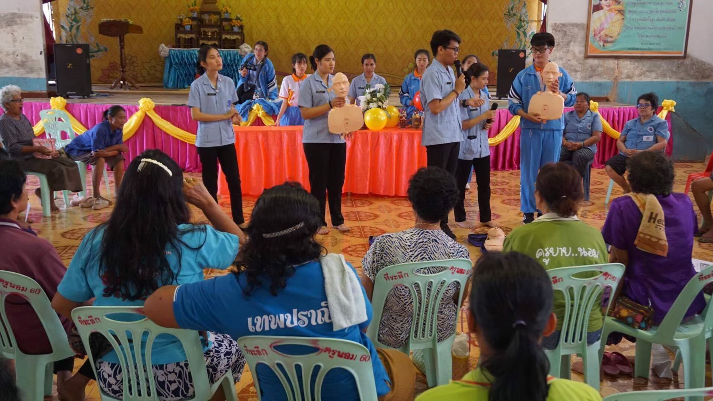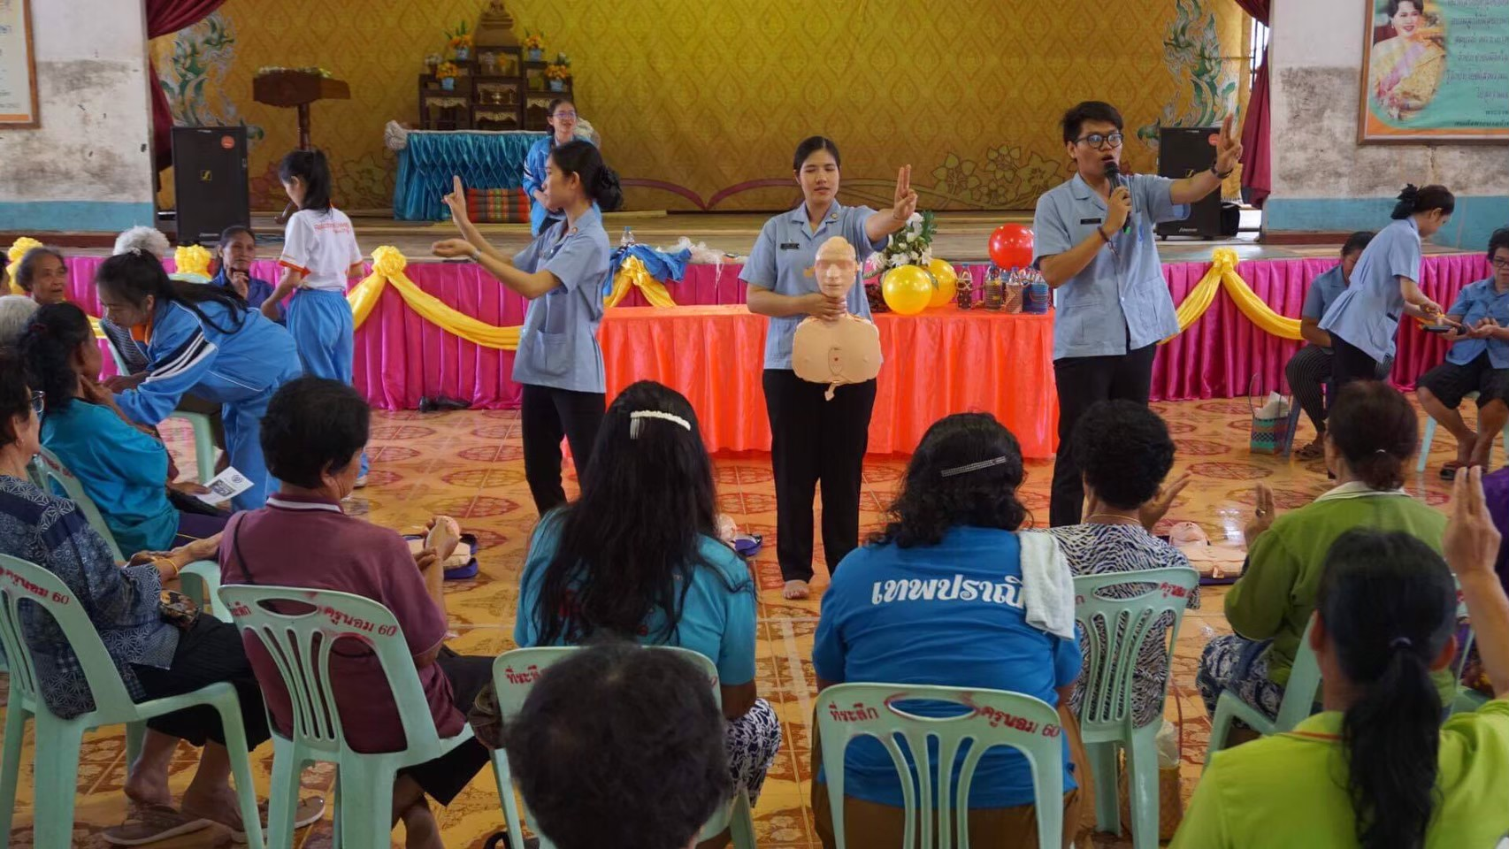

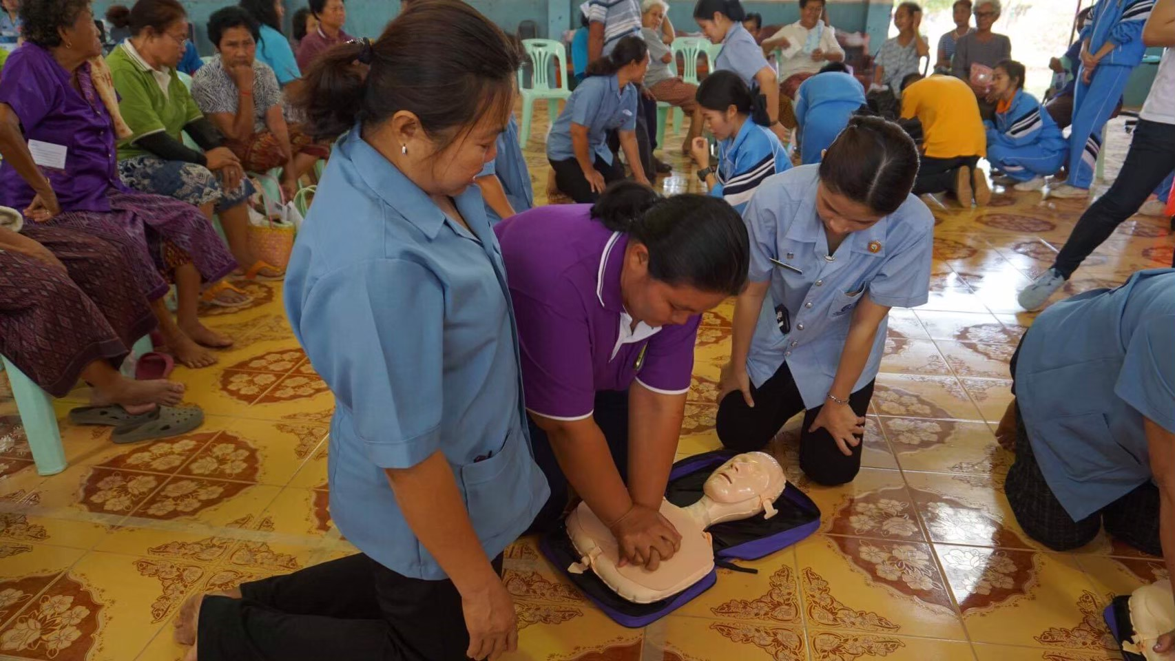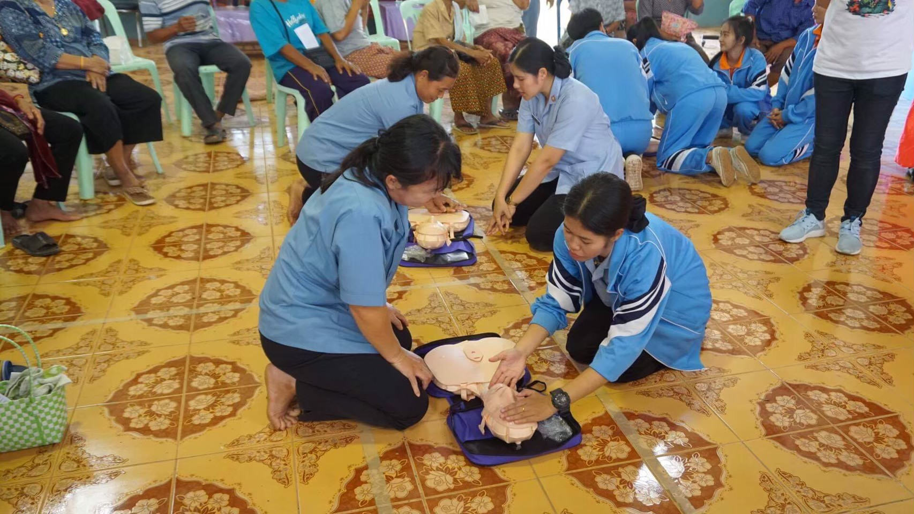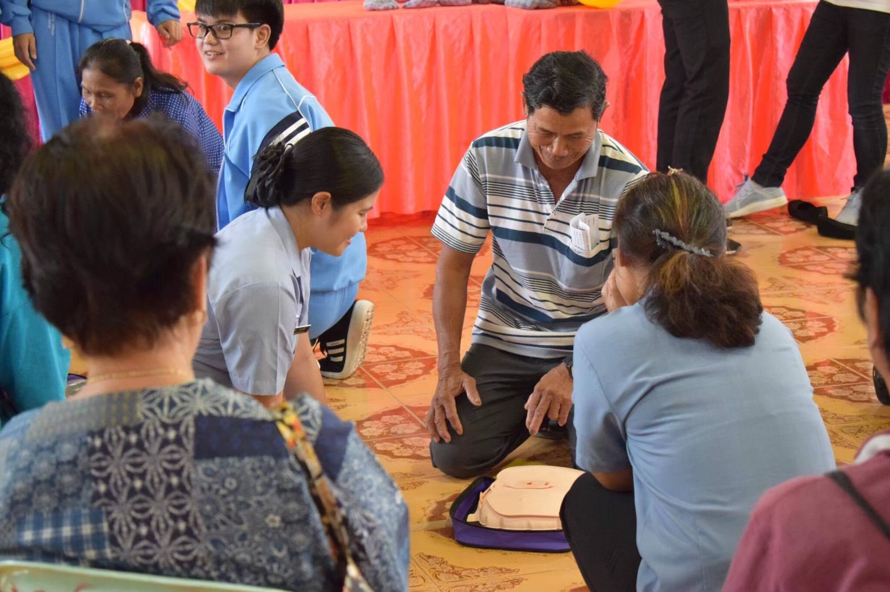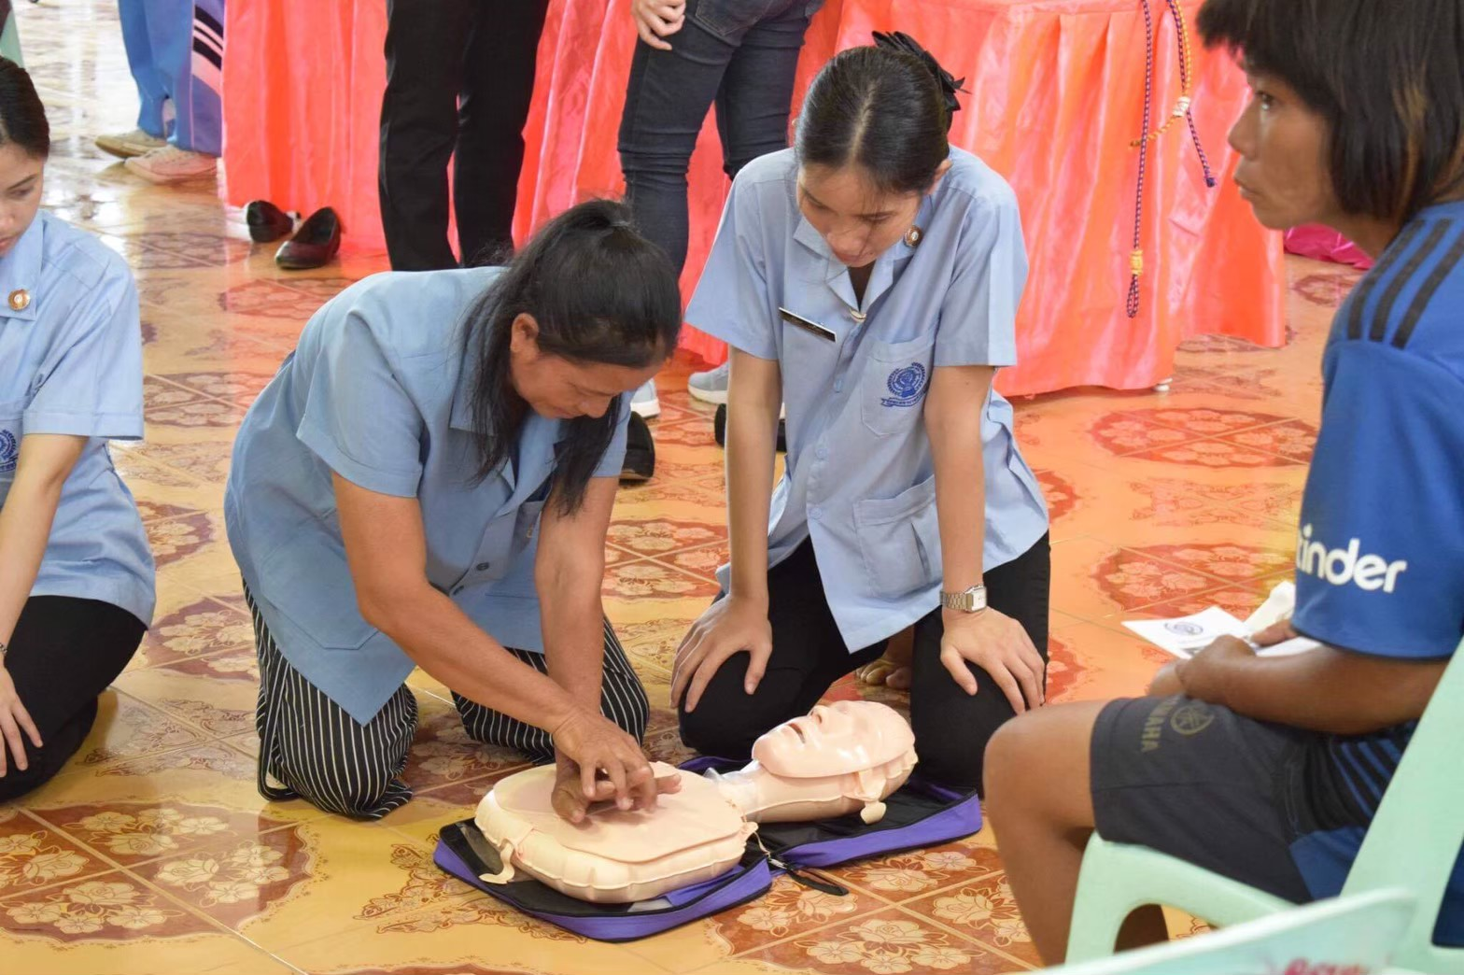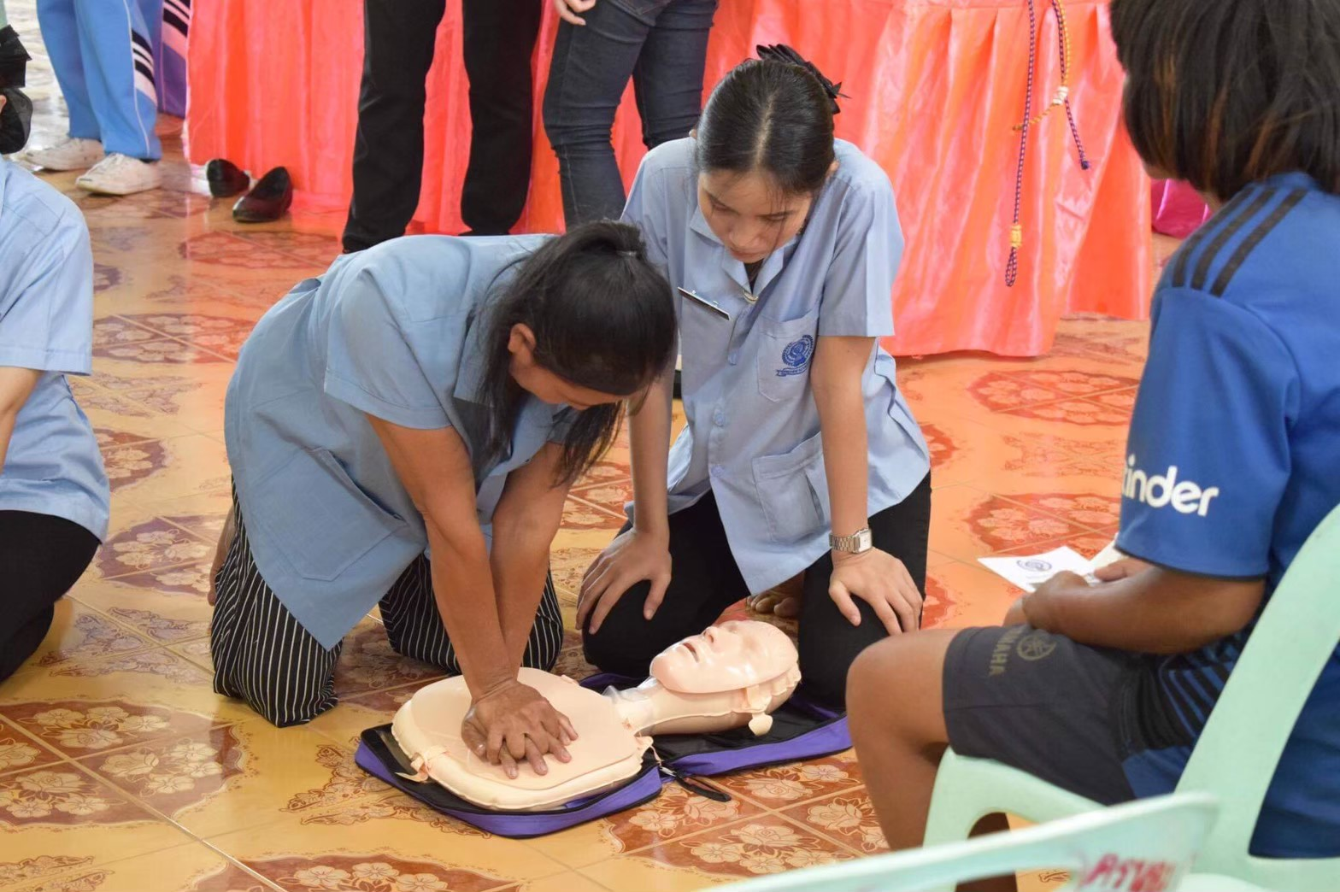
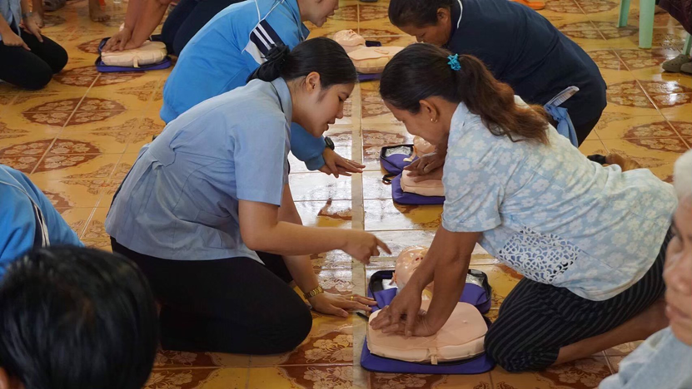


คณะพยาบาลศาสตร์ มหาวิทยาลัยราชธานี วิทยาเขตอุดรธานี
ชื่อโครงการ
- การปฐมพยาบาลเบื้องต้นและการช่วยฟื้นคืนชีพพื้นฐาน ถึงเวลาแล้วที่ทุกคนต้องทำได้
- ปีการศึกษา ๒๕๖๑
- ผู้รับผิดชอบโครงการ อ.นันทาวดี ศิริจันทรา และ อ.ปิติณัช ราชภักดี
- ผู้เข้าร่วมบริหารโครงการ อ.ณัฐวรรณ ชัยมีเขียว, อ.จุฑารัตน์ เสาวพันธ์ และ อ.ฉวีวรรณ อุปมานะ
- ความสอดคล้องด้านกลยุทธ์ และตัวชี้วัดตามแผนกลยุทธ์
ยุทธศาสตร์ที่ ๓ พัฒนางานบริการวิชาการแก่สังคมเพื่อตอบสนองคุณภาพชีวิตของชุมชนให้เข้มแข็ง
๕.๑.๑ กลยุทธ์ที่ ๒ ส่งเสริมให้การบริการวิชาการบนพื้นฐานความรู้ทางวิชาการที่สอดคล้องกับปัญหาและความต้องการของชุมชน
๕.๑.๑.๑ ตัวชี้วัด ระดับ ๕ คะแนนการประกันคุณภาพด้านบริการวิชาการแก่สังคม
จำนวน ๑ โครงการบริการวิชาการแบบให้เปล่า
ร้อยละ ๗๐ ของอาจารย์ที่มีส่วนร่วมในการบริการวิชาการ
ร้อยละ ๔๐ ของนักศึกษา ที่มีส่วนร่วมในการบริการวิชาการ
ลักษณะของโครงการ .... √.... ใหม่ ต่อเนื่อง
๖.หลักการและเหตุผล
ในปัจจุบันสาเหตุการเสียชีวิตของประชากรในประเทศไทยโดยส่วนใหญ่เกิดจาก โรคเกี่ยวกับทางเดินหายใจและหลอดเลือดหัวใจ หลอดเลือดสมอง ความดันโลหิตสูง อุบัติภัยสามารถเกิดได้กับคนทุกเพศทุกวัย ไม่ว่าจะเป็น ทารก เด็ก วัยรุ่น ผู้ใหญ่ หญิงตั้งครรภ์ ผู้สูงอายุ นอกจากนั้นยังมีภัยพิบัติต่างๆ อีกมากมายที่ทำให้ผู้ป่วยหรือผู้ที่ได้รับบาดเจ็บ มีอาการที่ผิดปกติเกิดขึ้นกับร่างกายตั้งแต่เล็กน้อยไปจนถึงคุกคามต่อการมีชีวิต โดยเฉพาะภาวะหัวใจหยุดเต้น การหยุดหายใจกะทันหันถ้าปล่อยไว้นานเกิน 4 นาที แม้จะช่วยให้ฟื้นคืนชีพกลับมาได้ แต่จะเกิดสภาวะการตายของสมองอย่างถาวร ดังนั้นการได้รับการช่วยเหลือเบื้องต้นอย่างถูกต้องจากผู้เห็นเหตุการณ์คนแรกผู้ป่วยจะมีอัตราการรอดชีวิตสูงขึ้น ก่อนการส่งต่อไปรับการรักษาขั้นต่อไปในโรงพยาบาล
อสม. เป็นกำลังสำคัญในการดำเนินงานด้านสุขภาพในพื้นที่รับผิดชอบ หากได้รับความรู้ที่ถูกต้องและได้รับการฝึกฝนคาดว่าจะสามารถนำความรู้ไปช่วยเหลือชีวิตผู้อื่นได้ นอกจากนั้นประชาชนทุกคนควรมีความรู้เกี่ยวกับเรื่องการปฐมพยาบาลและการช่วยชีวิตขั้นพื้นฐานเพื่อช่วยเหลือคนในครอบครัวและสังคม อันจะนำมาซึ่งการดูแลสุขภาพในยามฉุกเฉินและในภาวะวิกฤติได้อย่างเข้มแข็งและยั่งยืนต่อไป
๗.วัตถุประสงค์
- เพื่อพัฒนาความรู้ในการปฐมพยาบาลและการช่วยชีวิตเบื้องต้นตามมาตรฐานสากล ให้แก่ อสม. และประชาชน
๒. เพื่อส่งเสริมให้ อสม. ประชาชน เกิดการเรียนรู้และตระหนักในความสำคัญของการช่วยชีวิตเบื้องต้น
๓. เพื่อเสริมสร้างการเรียนรู้อย่างยั่งยืน และสร้างความเข้มแข็งของชุมชนในการดูแลสุขภาพ
๘. ตัวชี้วัดความสำเร็จ/เป้าหมาย
๑. กลุ่มเป้าหมายมีความรู้เกี่ยวกับการปฐมพยาบาลและการช่วยชีวิตเบื้องต้น ร้อยละ ๖๐ ขึ้นไป
๒. กลุ่มเป้าหมายเข้าร่วมโครงการไม่น้อยกว่าร้อยละ ๘๐
๓. กลุ่มเป้าหมายมีความพึงพอใจในกิจกรรมที่ดำเนินการไม่น้อยกว่า ๓.๕๑ จากคะแนนเต็ม ๕
๙. กลุ่มเป้าหมาย
๑. กลุ่มเป้าหมายหลัก อสม. รพสต. บ้านบัวโคก จำนวน ๓๐ คน
ประชาชนทั่วไป จำนวน ๒๐ คน
๒. กลุ่มเป้าหมายรอง นักศึกษา จำนวน ๔๐ คน

๑๐.กิจกรรม/วิธีดำเนินการ (PDCA) (แสดงเป็น Gantt chart)
เวลา/กิจกรรม | มิ.ย๖๑ | ก.ค.๖๑ | ส.ค๖๑ | ก.ย.๖๑ | ต.ค.๖๑ | พ.ย๖๑ | ธ.ค.๖๑
Plan
- ศึกษาและสำรวจความต้องการ
- สรุปผลการสำรวจและนำมาวางแผนการ
- ๓.เขียนโครงการเพื่อขออนุมัติงบประมาณ
๔.ประชุมคณะกรรมการดำเนินงานเพื่อวางแผนรูปแบบการดำเนินกิจกรรม
DO
๕.ดำเนินการตามแผน
ครั้งที่ ๑ ทดสอบก่อนอบรม
ครั้งที่ ๒ วิทยากรสอน สาธิต
ครั้งที่ ๓ การแข่งขัน CPR ประเภททีม
ครั้งที่ ๔ ทดสอบหลังอบรม
Check
- ประเมินผลการดำเนินโครงการ
Action
- นำผลมาปรับปรุงโครงการ
- ถอดบทเรียนและสรุปผล

๑๑.ระยะเวลา สถานที่ วันที่ เดือน วันที่ ๑ มิถุนายน ถึง ๑ ธันวาคม ๒๕๖๑
ณ บ้านบัวโคก อ. บึงโขงหลง จ. บึงกาฬ

๑๒.งบประมาณ
รายการ | จำนวน | ราคา (บาท)
- ป้ายไวนิลโครงการ (ขนาด ๓ x ๑.๕ เมตร) | ๑ แผ่น | ๕๐๐
- ชุดเล่มความรู้ ๕๐ บาท X ๗๐ ชุด | ๗๐ ชุด | ๓,๕๐๐
- ค่าเอกสารแบบทดสอบ | ๗๐ ชุด | ๑๐๐
- อาหารว่าง (๑ มื้อ x ๑๒๐ คน (วิทยากร+ผู้เข้าอบรม) x ๒๕ บาท) | ๑๒๐ คน | ๓,๐๐๐
๕. ค่าใบเกียรติบัตรผู้ผ่านการอบรม | ๗๐ ชุด | ๒๐๐
- อุปกรณ์เครื่องเขียน
กระดาษพรูฟ | ๑๐ แผ่น | ๑๕๐
ปากกาเมจิก (สีดำ น้ำเงิน แดง) | ๑๐ แท่ง | ๒๕๐
ปากกาลูกลื่น | ๑๐ แท่ง | ๒๐๐
เทปกาวใส (ขนาดใหญ่) | 1 วง | ๔๐
รวม |  | ๗,๙๔๐
(เจ็ดพันเก้าร้อยบาทสี่สิบถ้วน)
๑๓.วิธีการประเมินผล โดยประเมินดังนี้
๑๓.๑ ประเมินความรู้ ก่อนและหลังผู้เข้าอบรม โดยใช้แบบประเมิน
๑๓.๒ ประเมินความสำเร็จของโครงการตามวัตถุประสงค์ โดยใช้แบบประเมิน
๑๓.๓ ประเมินตามตัวชี้วัดความสำเร็จของโครงการ โดยใช้แบบประเมิน
๑๔.ประโยชน์ที่คาดว่าจะได้รับ
๑๔.๑ ประชาชน และ อสม. ได้รับความรู้เกี่ยวกับการกู้ช่วยชีวิตขั้นพื้นฐานตามมาตรฐานสากล
๑๔.๒ ได้ส่งเสริมให้ประชาชนและอสม.เกิดการเรียนรู้ตระหนักในความสำคัญของการกู้ชีวิตเบื้องต้น
๑๔.๓ ได้ส่งเสริมอาจารย์และนักศึกษาเป็นผู้ร่วมทีมบริการวิชาการแก่สังคม
๑๔.๔ ได้เสริมสร้างความเข้มแข็งของชุมชนหรือองค์กรภายนอก
๑๔.๕ ได้องค์ความรู้ ที่เพิ่มขึ้นในแหล่งเรียนรู้บริการวิชาการ
๑๕. คณะกรรมการดำเนินงาน
๑. | อาจารย์ปิติณัช ราชภักดี | หัวหน้าโครงการ / วิทยากร
๒. | อาจารย์นันทาวดี ศิริจันทรา | ที่ปรึกษาโครงการ / วิทยากร
๓. | อาจารย์ณัฐวรรณ ชัยมีเขียว | ที่ปรึกษาโครงการ / บริหารโครงการ
๔. | อาจารย์จุฑารัตน์ เสาวพันธ์ | ประเมินผล และลงทะเบียน
๕. | อาจารย์รุ่งระวี ถนอมทรัพย์ | กรรมการ
๖. | อาจารย์ฉวีวรรณ อุปมานะ | กรรมการ และเลขานุการ

............................................
( ปิติณัช ราชภักดี )
หัวหน้าโครงการ
หัวหน้าสาขาวิชาการพยาบาลผู้ใหญ่และผู้สูงอายุ
ความคิดเห็น ...............................................................
....................................................................................
.............................................
( นันทาวดี ศิริจันทรา )
รองคณบดีฝ่ายพัฒนานักศึกษา/ฝ่ายบริการวิชาการแก่สังคม
ที่ปรึกษาโครงการ

ความคิดเห็น ............................................................... ความคิดเห็น ...............................................................
.................................................................................... ....................................................................................

.................................................... ....................................................
อาจารย์ประดิษฐ์ ตันวัฒนะพงษ์ ดร. บรม ตันวัฒนะพงษ์
รองอธิการบดี รองอธิการบดีฝ่ายบริหาร
ผู้อนุมัติโครงการ ผู้อนุมัติโครงการ

กิจกรรมในโครงการ
การปฐมพยาบาลเบื้องต้น และการช่วยชีวิตขั้นพื้นฐาน ถึงเวลาแล้วที่ทุกคนต้องทำได้
วันที่ | รายการกิจกรรม
๑ มิถายน ถึง ๑ กันยายน ๒๕๖๑ | ทดสอบก่อนอบรม วิทยากรสอน สาธิต ครั้งที่ 1
๑๕ กันยายน ๒๕๖๑ | สอบภาคปฏิบัติ การแข่งขัน CPR ประเภททีม
 | ทดสอบข้อเขียนหลังอบรม
๑ ธันวาคม ๒๕๖๑ | ถอดบทเรียน
ประเมินติดตามผลกิจกรรมทุกสัปดาห์และปรับปรุง และสรุปผลการดำเนินโครงการในเดือนธันวาคม เพื่อนำสู่การวางแผนโครงการต่อเนื่องปี ๒๕๖๑

แบบประเมินโครงการ
การปฐมพยาบาลเบื้องต้น และการช่วยชีวิตขั้นพื้นฐาน ถึงเวลาแล้วที่ทุกคนต้องทำได้
ตอนที่ 1 แบบบันทึกข้อมูลทั่วไป
คำชี้แจง : โปรดตอบข้อมูลส่วนตัวของท่าน
- สังกัด อสม. ประชาชน
- เพศ ชาย หญิง
- อายุ
 | 20-30 ปี |  | 31 – 40 ปี |  | 41 -50 ปี |  | 51-60 ปี |  | - ปีขึ้นไป
- ระดับการศึกษา
 | ประถมศึกษา |  | มัธยมศึกษา |  | ปวช./ปวส. |  | ปริญญาตรี |  | ปริญญาโท

ตอนที่ 2 แบบประเมินความพึงพอใจ
คำชี้แจง : โปรด √ ในช่องที่ตรงกับความคิดเห็นของท่าน
กำหนดค่าคะแนนความพึงพอใจ ดังนี้ 5 = ดีมาก 4 = ดี 3 = ปานกลาง 2 = น้อย 1 = น้อยที่สุด

ที่ | รายการประเมิน | ระดับความพึงพอใจ
 |  | 5 | 4 | 3 | 2 | 1
1 | ท่านได้รับความรู้เกี่ยวกับการกู้ชีพเบื้องต้นเพิ่มมากขึ้น
2 | ท่านได้รับความรู้เกี่ยวกับการปฐมพยาบาลเบื้องต้นเพิ่มมากขึ้น
3 | รูปแบบการจัดกิจกรรมมีความเหมาะสม
4 | วิทยากรสามารถถ่ายทอดความรู้ให้ท่านเข้าใจได้ง่าย
5 | วิทยากรเปิดโอกาสให้ท่านแสดงความคิดเห็น
6 | การจัดอบรมครั้งนี้ทำให้ท่านได้แลกเปลี่ยนประสบการณ์ในการทำงาน
7 | ระยะเวลามีความเหมะสม
8 | สถานที่มีความเหมาะสม
9 | อาหารว่าง และเครื่องดื่ม
10 | ระบบเสียง โสตทัศนูปกรณ์
ข้อเสนอแนะ

